Courbe cumulative (cas de variable continue)
Si on note F la fonction cumulative (ou fonction de répartition, F(x) = P(X ≤ x))
Si les données relatives à la variable X sont rangées dans les classes [e_{i-1} ; e_{i}], alors la fonction cumulative est définie de façon exacte qu’aux points (e_{i} ; F(e_{i})). Sa valeur est données par

Pour tous les autres points, on procède par interpolation linéaire.
Ex :
Classe | n_{i} | f_{i} | F_{i} (cumulée)
[800;1000[ | 26 | 0,186 | 0,186
[1000;1100[ | 33 | 0,235 | 0,421
[1100;1200[ | 64 | 0,456 | 0,879
[1200;1300[ | 7 | 0,05 | 0,929
[1300;1500[ | 10 | 0,071 | 1
Total | 140

Remarque : Les valeurs de F_{i} se lisent à l’extrémité supérieur des classes

Les points de la représentation graphique exactement sont :
(800;0) (1000;0,186) (1100;0,421) (1200;0,879) (1300;0,929) (1300;1)

III Description numérique d’une variable

1) Paramètre des position

a) La médiane
La médiane µ est la valeur de la variable fixe pour laquelle la moitié au moins des observations lui sont supérieures ou égales et pour laquelle la moitié au moins des observations lui sont inférieures ou égales.

F(N) = 1/2 (dans le cas d’une variable continue X, on détermine d’abord la classe médiane avant de calculer la valeur de la médiane N par interpolation linéaire.

Exemples :
1) Cas du nb d’enfants dans 50 familles.
X est une variable discrète.
µ = 2 car F(2) = 0,56
F(1) = 0,32

2) Cas d’une variable continue
La classe médiane est la classe [1100;1200[
Calcul de la médiane par interpolation linéaire :
Les points utiles sont :
(1100;0,421) (µ;0,5) (1200;0,879)

b) Les quartiles
1er quartile : Q1 = est la valeur de la variable pour laquelle au moins 1/4 au moins des observations lui sont inférieurs ou égales et 3/4 au moins des observations lui sont supérieures ou égales
2ème quartile : Q2 = µ
3ème quartile : Q3 = est la valeur de la variable pour laquelle au moins 3/4 au moins des observations lui sont inférieurs ou égales et 1/4 au moins des observations lui sont supérieures ou égales
Exemple :
- cas discret (nombre d’enfants par famille) :
Q1 = 1 ;
µ = 2 ;
Q3 = 4 ;
Représentation graphique

- cas continu
classe 1er quartile : [1000;1100[
classe du 3ème quartile : [1100;1300[
Calcul du 1er quartile :
(1000;0,186) (Q1;0,25) (1100;0,421)
Calcul par interpolation linéaire :
=

Q1 = 1000 + 27,23 = 1027,23

Refaire pour Q3 (résultat = 1171,8)

c) Le mode
Le mode est la valeur de la variable x ayant la plus grande fréquence.
- cas discret
nb d’enfants par famille : mod = 2
- cas continu
La classe modale dans le cas d’une variable continue correspond à la classe dont le rectangle de l’histogramme a la plus grande hauteur

Classe | n_{i} | f_{i} | F_{i} (cumulée) | a_{i}
[800;1000[ | 26 | 0,186 | 0,186 | 200 | 0,093
[1000;1100[ | 33 | 0,235 | 0,421 | 100 | 0,235
[1100;1200[ | 64 | 0,456 | 0,879 | 100 | 0458
[1200;1300[ | 7 | 0,05 | 0,929 | 100 | 0,05
[1300;1500[ | 10 | 0,071 | 1 | 200 | 0,0355
Total | 140

b) Intervalle Inter-quartile
C’est l’intervalle [Q1,Q3] qui contient 50 % des observations.
Ex : Q1 = 1 Q3 = 4 d’où [1,4]

c) Écart moyen absolu

Cet écrit est intéressant par le fait qu’il traduit visuellement la dispersion. Cependant, il se prête mal aux calculs algébriques.

d) Écart-type (standard déviation)
- Variance
La variance d’une série statistique est l’écart relatif moyen par rapport à la moyenne c’est à dire :
Exemple : Nombre d’enfants par familles
var(X) =

- L’écart type de X est

Remarque_ Dans le cas d’une variable continue X présentée avec des classes d’observations, la variance de X est donnée par:
où C_{i} est le milieu de la casse n°i
Exemple : (salaire des ouvriers)
var(X) =
= 16706
L’écart type de X est

Propriétés :
- =
- Changement efficace de variable,on pose : y = ax+b

L’écart type de Y est
On suppose que l’on observe une variable X sur les sous populations P₁ P₂ P_{e} avec respectivement les moyennes X₁ X₂ X_{e} et les variances
On note n1, n2, ne les effectifs respectifs de P1 P2 Pe, et n l’effectif total.
Alors la variance de X sur la population totale P = P1 U P2 U … U Pe est
var(X) = variance intra + variance inter

e) coefficient de variation
Il est défini par
CV =
Ex : on suppose que X est exprimé en Km et Y en euros.
X → km, → Km, var(X) → Km², → Km
Donc sans unités de mesures.

f) Les moments
On appelle moment d’ordre par rapport à une valeur a d’une variable X, la quantité
voir photo

Forme de série statistique
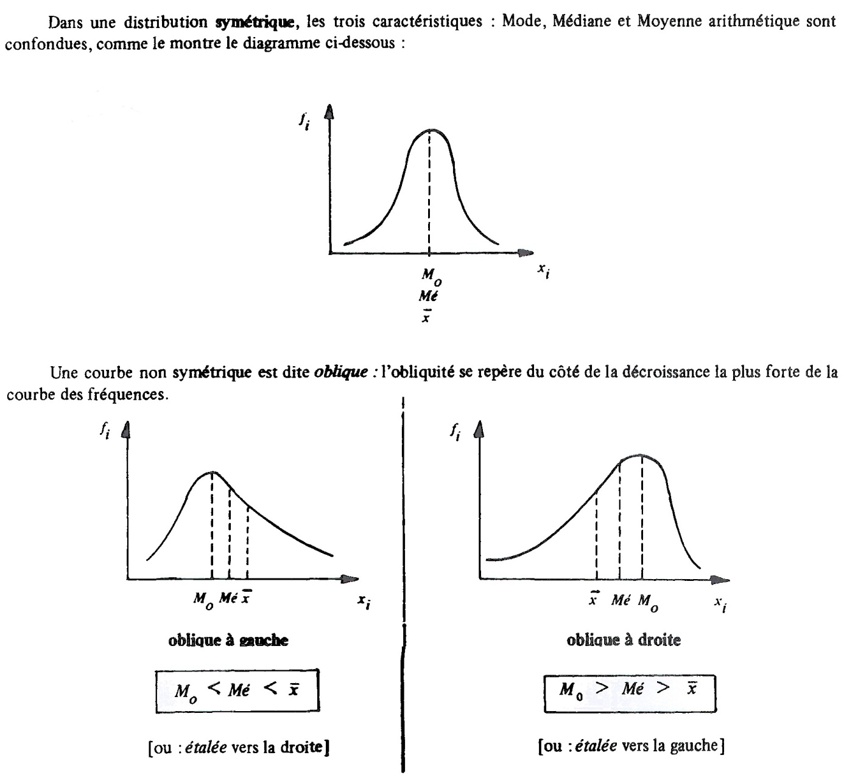
Une distribution statistique est symétrique si les observations, repérées par leurs fréquences sont également dispersées de part et d’autre d’une valeur centrale.

Si la série X est symétrique, alors γ₁ = 0 (Attention, γ₁ = 0 n’implique pas forcément que la série de X est symétrique)

Coefficient d’asymétrie de Pearson
où µ = une médiane
γ₂ < 0 → étalée à gauche
γ₂ > 0 → étalée à droite

b) Coefficient d’aplatissement
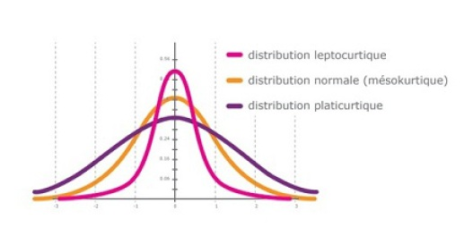
Si l’aplatissement de la courbe d’une série X est le même que celui de la courbe en cloche alors
γ₃ = 0

